**Робота з дитчячою книжкою.**

**Будьте дослідниками: дізнайтеся про походження річки Саксагань.**

**Мета**: продовжувати знайомити учнів з творами які знайомлять з історією рідного краю; удосконалювати навички правильного виразного читання; розвивати зв’язне мовлення, уяву, фантазію учнів, збагачувати словниковий запас, розширювати світогляд учнів, виховувати любов до природи, рідного слова, Батьківщини.

**Хід уроку**

1. **Організація класу.**

Створення позитивного психологічного клімату класу.

Привітний і світлий

наш сонячний дім,  
Як радісно й весело

жити у нім.  
Тут мамина пісня

і усмішка тата.  
В любові й добрі

тут зростають малята.  
Дзвінка наша пісня

до сонечка лине:  
«Мій сонячний дім — це моя Україна!»

1. **Мотивація навчальної діяльності**
2. **Актуалізація опорних знань**
3. **Вивчення нового матеріалу**

Емоційне налаштування.

Читацька розминка.

<https://www.youtube.com/watch?v=BmilsLqqKOc>

Читацька розминка. Робота над віршем. Встав пропущені слова.

*Невеличка річка*

*Плине коло хати –*

*Ми щодня улітку*

*Ходимо купатись.*

*Ще як візьмем мило,*

*Вмиємо все тіло,*

*То так нам легенько,*

*Як коли б летілось.*

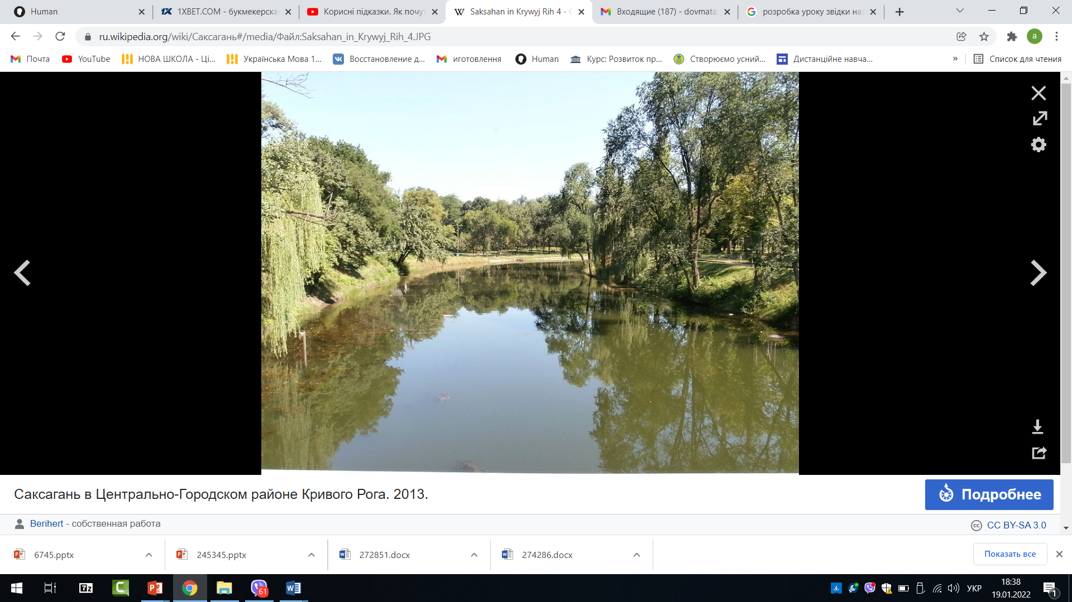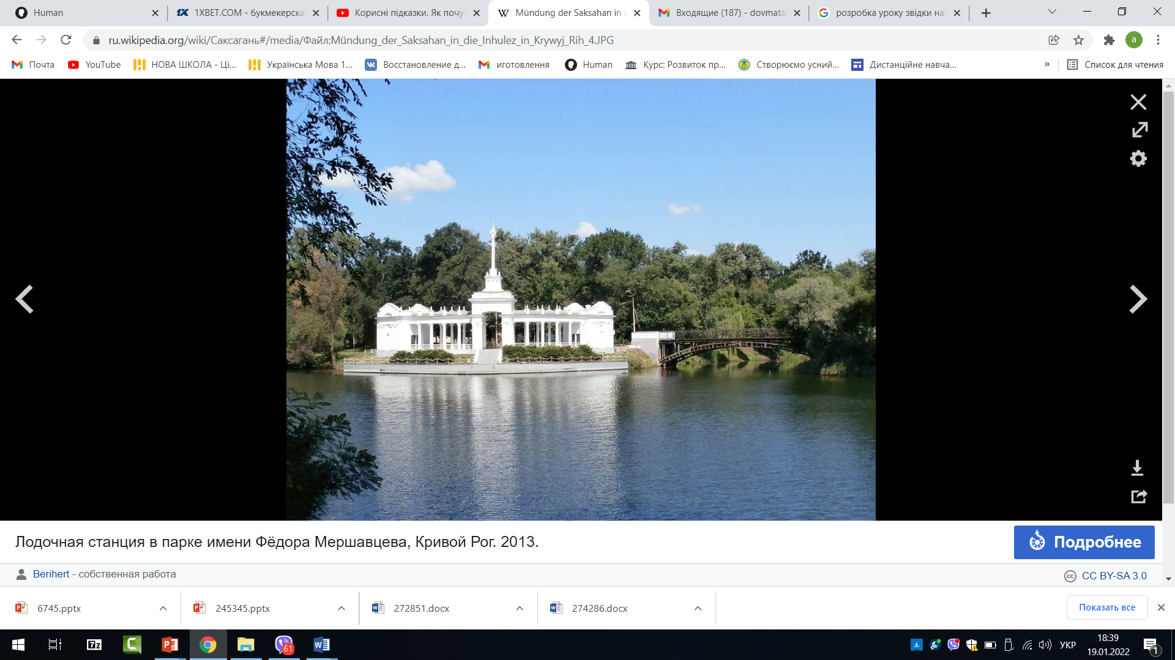

Читацька розминка. Роз'єднай слова, прочитай вислів .

**Каламутнаводадзеркалнезамінить.**

Повідомлення теми уроку.

Досліджуємо звідки пішла назва річки Саксагань.

Опрацювання легенди про річку Саксагань.

**Легенда про Саксагань**

**Ця легенда, як і майже всі криворізькі легенди, проста і трохи сумна. У далеку, сиву давнину це було. Молоди й козак дуже любив козачку. Звали красуню Оксаною. Коли радісний хлопець одного разу повернувся з бойового походу, він більше не застав удома своєї коханої. Літаючий загін кримських татар захопив її в полон і повіз із собою. Козак, не гаючи часу кинувся навздогін. На третю ніч він настиг бусурманів серед широкого степу. Татари, нічого не підозрюючи, безтурботно спали. Козак, як вихор, налетів на ворожий табір, підхопив свою Оксану, посадив позад себе на коня і стрімко помчав  через гори і степи додому. Однак татари швидко кинулися у погоню. У гирлі річки Саксагань вони наздогнали нещасних закоханих. Наздогнали і порубали своїми ятаганами.**

**І от коли веснами, після снігових зим, Саксагань розливалася широкою повінню, підмиваючи кварцитові береги, вода її ставала червоною-червоною.  Люди  сумно казали, що то Оксанина кров. Можливо, звідси, із цієї легенди, й пішла назва нашої річки – Саксагань. «Ган» - татарською мовою означає «кров». «Сакса» - цілком вірогідно, що це слово Оксана, яке за багато років зазнало змін.**

Перегляд відео матеріалів.

[**https://www.youtube.com/watch?v=-S9zt00xhpA**](https://www.youtube.com/watch?v=-S9zt00xhpA)

[**https://www.youtube.com/watch?v=kbzpguUBfNY**](https://www.youtube.com/watch?v=kbzpguUBfNY)

Фізкультхвилинка.

<https://www.youtube.com/watch?v=d6OiAIS6zfA>

Читання твору учнями. Бесіда за змістом тексту з елементами

вибіркового читання.

--Про кого ця легенда?

--Звідки повернувся молодий козак?

-- Чому не застав коханну вдома?

--Що зробив парубок?

--Як йому вдалося визволоти дівчину?

--Чи врятувалися вони? Що з ними трапилося?

--З якої мови пришла нашої річки Саксагань?

**Підсумок уроку**

Будьте дослідниками!

Знайдіть за допомогою інтернет джерел інші легенди про походження назви річки Саксагань.